
2023年 9月28日
株式会社ホビージャパン
ホビージャパンMOOK
ダイアクロンワールドガイド
ロボットベース計画
2023年9月28日(木)発売
株式会社ホビージャパン（本社：東京都渋谷区、代表取締役社長：松下大介）は、新生ダイアクロンシリーズの超大型アイテムを解説するムック「ダイアクロンワールドガイド ロボットベース計画」を2023年9月28日(木)より全国書店にて発売いたします。

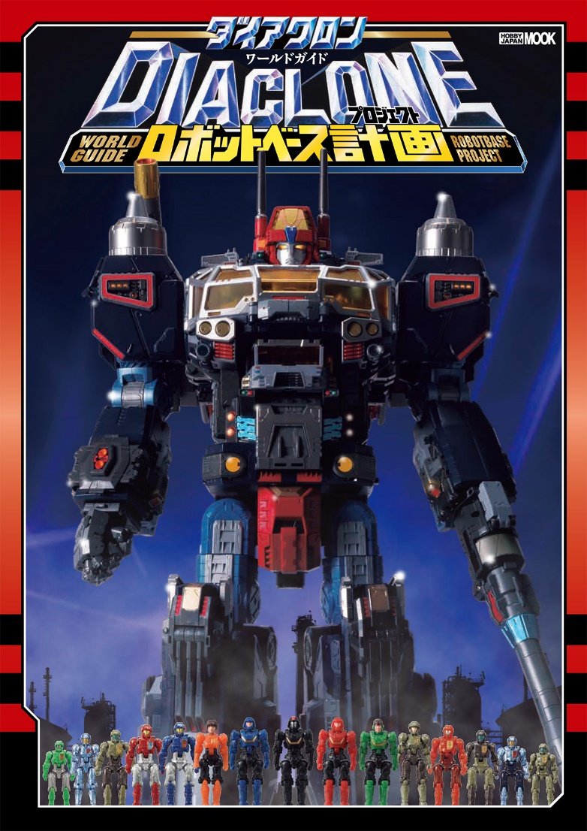
新生ダイアクロンシリーズ待望の超大型アイテムの魅力に迫る!!
新生ダイアクロンシリーズの超大型アイテムを解説するムック「ダイアクロンワールドガイド ロボットベース計画」が9月28日(木)に発売！
「ダイアクロンワールドガイド ロボットベース計画」では、全高約62cmという巨体に無数のギミックを秘める「ロボットベース」を徹底解剖！開発者の貴重なコメントと共に、史上最大アイテムにしてシリーズの象徴といえる存在の魅力に迫ります!
もちろん2016年発売のシリーズ第1弾「ダイアバトルス V2」からの各アイテム情報も収録。100アイテムを越える壮大なダイアクロンワールドのすべてをお楽しみください!

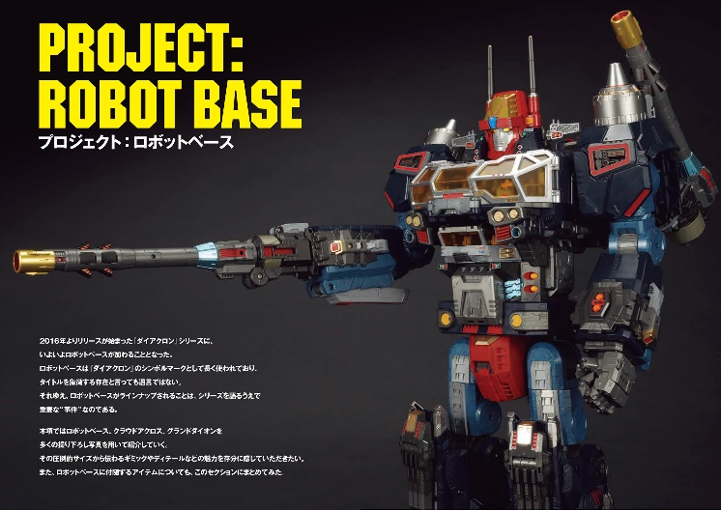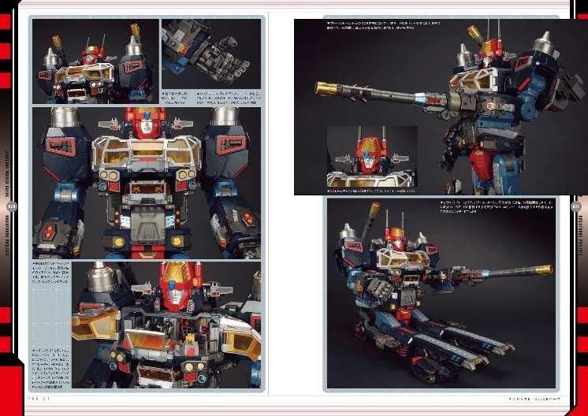
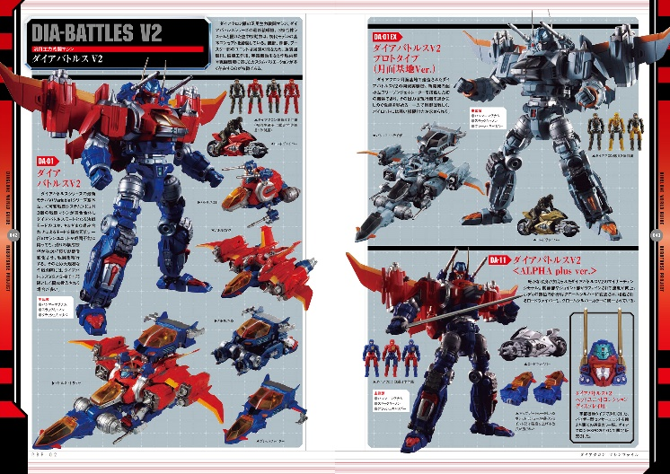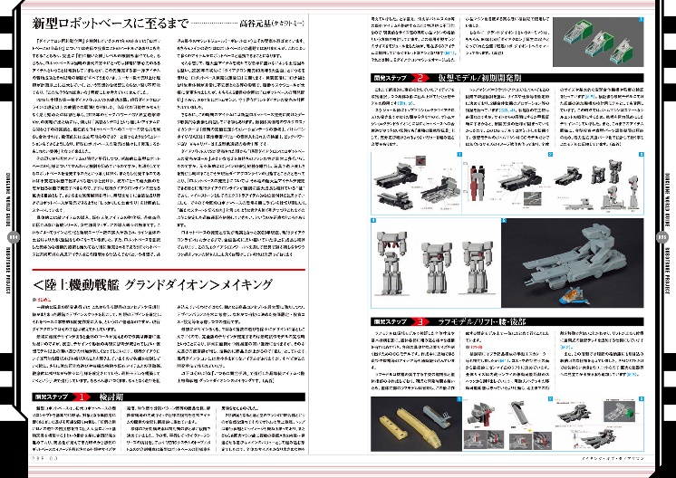

【商品情報】
ダイアクロンワールドガイド ロボットベース計画
●発売日：2023年9月28日(木)発売
●定価：3,850円（本体3,500円＋税10％）
●雑誌コード：68159-10
●ISBNコード：978-4-7986-3252-0
●JANコード： 9784798632520
●判型：A4判 平綴じ
●発売元：ホビージャパン

【権利表記】
©TOMY

【プレスリリースに関するお問い合わせは下記まで】
株式会社ホビージャパン 広報宣伝課 並木・有賀・岡本
〒151-0053 東京都渋谷区代々木 2-15-8 E-mail：pr@hobbyjapan.co.jp
TEL：03-5304-9115 URL：http://hobbyjapan.co.jp/

